ĐẠI HỌC QUỐC GIA THÀNH PHỐ HỒ CHÍ MINH

ĐẠI HỌC CÔNG NGHỆ THÔNG TIN

KHOA HỆ THỐNG THÔNG TIN



Đề tài: Cây gia phả

Lớp: CS4273.M11.CTTT

|  |
| --- |
| SINH VIÊN THỰC HIỆN:  Lê Đỗ Văn Bằng: 19521236  Thái Nguyễn Huy Hoàng: 19521545 |

Mục lục

I. Tổng quan

1.1: Hiện trạng

1.2: Định vị người dùng

1.2.1. Khảo sát tổ chức

1.2.2. Khảo sát nghiệp vụ

1.2.3. Khảo sát hiện trạng

1.2.4. Danh sách các yêu cầu

II. Mô hình usecase

2.2.1: Danh sách các Actor

2.2.2: Sơ đồ Use-case

2.2.3: Danh sách các Use-case

2.2.4: Đặc tả Use-case

III. Phân tích

3.1 Sơ đồ trình tự

3.1.1. Đăng kí  
3.2.2. Đăng nhập  
3.2.3. Xem thông tin  
3.2.4. Tìm kím người trong gia phả  
3.2.5. Thêm người trong gia phả

IV. Thiết kế dữ liệu

4.1 Sơ đồ logic  
4.2 Mô tả chi tiết các kiểu dữ liệu trong sơ đồ logic

V. Thiết kế giao diện

5.1. Danh sách các màn hình  
5.2. Mô tả chi tiết các màn hình   
5.2.1. Màn hình đăng nhập   
5.2.2. Màn hình đăng ký  
5.2.3. Màn hình tài khoản  
5.2.4. Màn hình trang chủ   
5.2.5 Màn hình thông tin user  
5.2.6 Màn hình sơ đồ hệ gia phả  
5.2.7 Màn hình các chức năng

VI. Kết luận

6.1. Môi trường phát triển và môi trường triển khai   
6.2 Kết quả đạt được   
6.2.1 Ưu điểm   
6.2.2 Nhược điểm   
6.3 Hướng phát triển   
6.4 Bảng phân chia công việc

1. Chương 1: Tổng quan

Tên đề tài: Sơ đồ cây gia pphar   
Công nghệ sử dụng:

1.1 Khảo sát hiện trạng

Trong thời đại công nghệ 4.0 như hiện nay thì trong đa phần các ngành nghề lĩnh vực từ khoa học kĩ thuật, kinh tế, y học, nông nghiệp và cả trong đời sống của con người. Các công nghệ kĩ thuật tân tiến đã giúp cải thiện đời sống của con người cùng với đó là những tiến bộ và lợi ích mà chúng đem đến. Và một trong số đó là vấn đề về gia phả của mỗi gia đình. Bởi lẽ, đất nước ta đã có truyền thống lâu đời hơn nghìn năm cùng với đó là các gia tộc lớn nói riêng và các gia đình dòng họ có ít nhất từ 4 đời trở lên. Vì để giúp quản lí cũng như nắm giữ thông tin một cách chi tiết và đầy đủ nhất, chúng tôi đã mang đến ứng dụng cây gia phả để có thể giúp lưu giữ cũng như nắm bắt thông tin về gia đình họ hàng của mình một cách đầy đủ và chi tiết nhất. Nhờ sự hiện đại của công nghệ cũng như những ứng dụng như thế này có thể giúp ta thay đổi từ thói quen sử dụng bút giấy để lưu giữ thông tin sang số hóa tất cả những dữ liệu đó.

1.2 Đinh vị người dùng

1.2.1 Khảo sát tổ chức

Quản lý cây gia phả được tổ chức bao gồm hai bộ phận chính: người dùng và quản trị viên

1.2.2 Khảo sát nghiệp vụ

Cây gia phả chủ yếu là điền cũng như lưu giữ thông tin của khách hàng và những người thân của họ tùy thuộc vào lương thông tin được cung cấp và cập nhập qua mỗi năm.

1.2.2.1 Quy trình đăng ký- đăng nhập vào ứng dụng

B1: Người dùng truy cập vào Trang chủ

Nếu người dùng chưa có tài khoản thì làm theo bước sau:  
1: chọn nút đăng ký   
2: điền thông tin cá nhân tài khoản và mật khẩu  
3: xác nhận thông tin qua gmail hoặc số điện thoại  
4: bấm vào nút đăng ký và các thao tác trên đã được thực hiện

B2: Người dùng điền thông tin tài khoản mật khẩu vào ô đăng nhập

B3: Người dùng nhấn nút Đăng Nhập, nếu thao tác thành công sẽ đến Trang Chủ

1.2.2.2 Quản lý thông tin người dùng

- Sau khi đăng nhập thành công người dùng sẽ được hiển thị tại vị trí của họ hiện tại trên cây gia phả đã được thiết lập từ trước. Ở đó họ sẽ có thể tự thêm thông tin về bản thân như ngày tháng năm sinh, công việc, quên quán khai sinh và tình trạng mối quan hệ và nghề nghiệp tại thời điểm ddosl

1.2.3 Khảo sát hiện trạng   
1.2.3.1 Tình trạng tin học

Đối với người dùng thì những người có thể sử dụng các ứng dụng trực tuyến và có đôi phần phức tạp thế này thì trình độ của họ nằm ở trên mức khác và có thể hoàn thành đa phần các thao tác và chức năng có sẵn trong ứng dụng.

1.2.3.2 Tình trạng phần cứng

Phần cứng: tất cả các người dùng đều có thiết bị có thể kết nối internet.

2.2 Sơ đồ Usecase cho người dùng

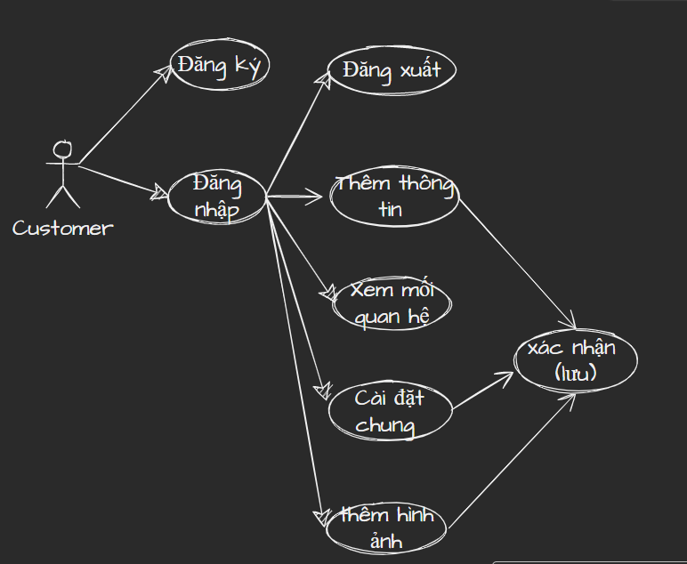

2.3 Danh sách các Usecase:

|  |  |  |
| --- | --- | --- |
| STT | Tên Usecase | Ý nghĩa, ghi chú |
| 1 | Đăng nhập | Đăng nhập vào hệ thống |
| 2 | Đăng xuất | Thoát khỏi hệ thống |
| 3 | Đăng ký | Đăng ký tài khoải vào hệ thống |
| 4 | Thêm hình | Thêm, xóa, thay đổi thông tin của người dùng |
| 5 | Thêm mối quan hệ | Thêm, xóa, thay đổi thông tin của người dùng |
| 6 | Cài đặt chung | Thêm, xóa, thay đổi thông tin của người dùng |
| 7 | Thêm thông tin | Thêm, xóa, thay đổi thông tin của người dùng |
| 8 | Tình trạng hôn nhân | Thêm, xóa, thay đổi thông tin của người dùng |

2.4 Đặt tả usecase

|  |  |  |
| --- | --- | --- |
| Usecase đăng nhập |  |  |
| Mô tả | Người dùng đăng nhập vào tài khoản |  |
| Tác nhân | Khách hàng |  |
| Luồng chính | Hành vi tác nhân | Hành vi của hệ thống |
|  | 1.Người dùng click vào nút đăng nhập | 2.Hiển thị form đăng nhập |
|  | 3. Nhập tên người dùng vào hệ thống | 4.Kiểm tra tên người dùng và mật khẩu |
|  |  | 5.Thông báo đăng nhập thành công |
|  |  | 6. Chuyển sang giao diện chính |
| Luồng thay thế | AI. Người dùng đăng nhập sai tài khoản/mật khẩu |  |
|  | Quay lại bước 2 trong luồng chính |  |
| Điều kiện trước | Người dùng phải có tài khoản trên hệ thống |  |
| Điều kiện sau | Đã đăng nhập vào hệ thống |  |

2.4.2 Đặc tả usecase đăng ký

|  |  |  |
| --- | --- | --- |
| Usecase đăng ký |  |  |
| Mô tả | Cho người dùng đăng ký tài khoản |  |
| Tác nhân | Khách hàng |  |
|  | Hành vi tác nhân | Hành vi của hệ thống |
| Luồng chính | 1. Người dùng nhấn vào nút đăng ký | 2 Hiển thị form đăng ký |
|  | 3. Nhập tên người dùng và mật khẩu vào form | 4. Kiểm tra tên người dùng và mật khẩu đã tồn tại chưa |
|  |  | 5. Thông báo đăng ký thành công |
|  |  | 6. Chuyển sang giao diện chính |
| Luồng thay thế | AI. Tài khoản người dùng nhập đã tồn tại |  |
|  | 5. Yêu cầu đăng ký lại |  |
|  | Quay lại bước 2 trong luồng chính |  |
| Điều kiện trước | Tài khoản chưa tồn tại |  |
| Điều kiện sau | Đăng ký tài khoản thành công |  |

2.4.3 Đặc tả usecase đăng xuất

|  |  |  |
| --- | --- | --- |
| Usecase đăng xuất |  |  |
| Mô tả | Người dùng đăng xuất khỏi tài khoản của mình |  |
| Tác nhân | Khách hàng, quản trị viên |  |
| Luồng chính | Hành vi của tác nhân | Hành vi của hệ thống |
|  | 1. Người dùng nhấn vào nút đăng xuất | 2.Hiển thị form đăng xuất |
|  |  | 3. Thông báo đăng xuất thành công |
| Luồng thay thế |  |  |
| Điều kiện trước | Đã đăng nhập vào hệ thống |  |
| Điều kiện sau | Đã đăng xuất khỏi hệ thống |  |

2.4.4 Đặc tả Usecase quên mật khẩu

|  |  |  |
| --- | --- | --- |
| Usecase quên mật khẩu |  |  |
| Mô tả | Người dùng tìm lại mật khẩu của tài khoản |  |
| Tác nhân | Khách hàng |  |
| Luồng chính | Hành vi của tác nhân | Hành vi của hệ thống |
|  | 1. Người dùng nhấn vào quên mật khẩu | 2. HIển thị form quên mật khẩu |
|  | 3. Người dùng nhập SĐT hoặc email đăng ký tài khoản | 4. Gửi tin nhắn thông báo về điện thoại ( Gmail) |
|  | 5. Xác nhận qua tin nhắn (gmail) | 6. Chuyển đến form thay mật khẩu mới |
|  | 7. Thay đổi mật khẩu mới | 8. Lưu DL và chuyển đến trang chủ |
| Luồng thay thế |  |  |
| Điều kiện trước | Quên tài khoản hoặc mật khẩu để đăng nhập |  |
| Điều kiện sau | Thay đổi mật khẩu thành công |  |

2.4.5 Đặc tả Usecase thay đổi thông tin

|  |  |  |
| --- | --- | --- |
| Usecase thay đổi thông tin |  |  |
| Mô tả | Thay đổi thông tin của tài khoản |  |
| Tác nhân | Khách hàng, quản trị viên |  |
| Luồng chính | Hành vi của tác nhân | Hành vi của hệ thống |
|  | 1. Nhập thông tin mới vào form | 2. Gửi tin nhắn xác nhận |
|  | 3. Xác nhận thông tin | 4. Lưu thông tin mới vào CSDL |
| Luồng thay thế | AI. Xác nhận không thành công |  |
|  | 4. Yêu cầu xác nhận thất bại |  |
|  | Quay lại bước 1 trong luồng chính |  |
| Điều kiện trước | Người dùng đã đăng nhập vào hệ thống |  |
| Điều kiện sau | Thay đổi thông tin tài khoản thành công |  |

2.4.6 Đặc tả Usecase quản lý tài khoản

|  |  |  |
| --- | --- | --- |
| Usecase quản lí tài khoản |  |  |
| Mô tả | Quản lý tài khoản người dùng |  |
| Tác nhân | Quản trị viên |  |
| Luồng chính | Hành vi của tác nhân | Hành vi của hệ thống |
|  | 1. Người dùng nhấn vào mục quản lí tài khoản | 2. Hiển thị các form danh sách tài khoản |
|  | 3. Người dùng chọn tài khoản muốn kiểm tra | 4. Hiển thị các thông tin về tài khoản |
| Luồng thay thế |  |  |
| Điều kiện trước | Đã đăng nhập vào tài khoản admin của hệ thống |  |
| Điều kiện sau |  |  |

2.4.7 Đặc tả Usecase Thêm hình

|  |  |  |
| --- | --- | --- |
| Usecase thêm hình |  |  |
| Mô tả | Thêm hình ảnh vào |  |
| Tác nhân | Người dùng |  |
| Luồng chính | Hành vi của tác nhân | Hành vi của hệ thống |
|  | 1. Người dùng nhân vào mục quản lí hình ảnh | 2. Hiển thị form để người dùng thêm hình ảnh |
|  | 3. Chọn hình ảnh từ thư mục từ máy của người dùng | 4. Hiển thị các thông tin về ảnh đã được chọn |
| Điều kiện trước | Đăng nhập vào tài khoản |  |
| Điều kiện sau |  |  |

2.4.8 Đặc tả Usecase thêm mối quan hệ

|  |  |  |
| --- | --- | --- |
| Usecase thêm mối quan hệ |  |  |
| Mô tả | Điều chỉnh các mối quan hệ với những người khác |  |
| Tác nhân | Người dùng |  |
| Luồng chính | Hành vi của tác nhân | Hành vi của hệ thống |
|  | 1. Người dùng vào mục quản lí thông tin cá nhân để điều chỉnh | 2. Hiển thị form để người dùng chọn các mối quan hệ ( như cha, mẹ, anh, em,…) |
|  | 3. Lựa chọn thông tin và xác nhận | 4.Lưu và cập nhập thông tin vào hệ thống |
| Điều kiện trước | Đã đăng nhập vào hệ thống |  |
| Điều kiện sau |  |  |
|  |  |  |

2.4.9 Đặc tả Usecase Tình trạng hôn nhân

|  |  |  |
| --- | --- | --- |
| Usecase Tình trạng hôn nhân |  |  |
| Mô tả | Điều chỉnh thông tin cá nhân của người dùng |  |
| Tác nhân | Người dùng |  |
| Luồng chính | Hành vi của tác nhân | Hành vi của hệ thống |
|  | 1. Người dùng vào mục thay đổi tình trạng hôn nhân để điều chỉnh | 2. Hiển thị form để người dùng chọn các tình trạng  (độc thân, đã kết hôn, …) |
|  | 3. Lựa chọn thông tin tương ứng và xác nhận | 4. Lưu và cập nhập thông tin vào hệ thống |
| Điều kiện trước | Đăng nhập vào hệ thống |  |
| Điều kiện sau |  |  |

2.4.10 Đặc tả Usecase Tình trạng nghề nghiệp

|  |  |  |
| --- | --- | --- |
| Usecase nghề nghiệp |  |  |
| Mô tả | Điều chỉnh thông tin cá nhân của người dùng |  |
| Tác nhân | Người dùng |  |
| Luồng chính | Hành vi của tác nhân | Hành vi của hệ thống |
|  | 1. Người dùng vào mục thay đổi tình trạng nghề nghiệp để điều chỉnh | 2. Hiển thì form để người dùng chọn nghề nghiệp của mình hiện tại |
|  | 3. xác nhận thông tin vừa chọn | 4.Lưu và cập nhập thông tin vào hệ thống |
| Điều kiện trước | Đăng nhập vào hệ thống |  |
| Điều kiện sau |  |  |

III. CHƯƠNG 3: PHÂN TÍCH

3.1: Sơ đồ tuần tự

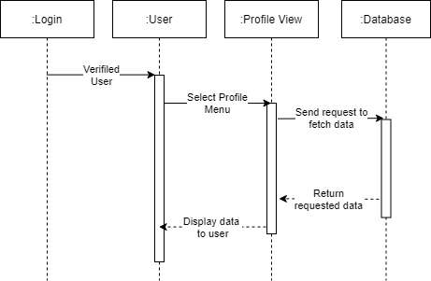

3.1.1 Đăng ký

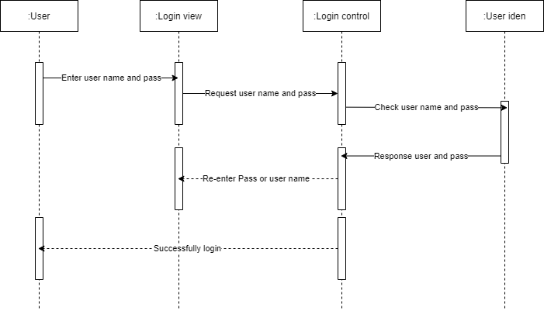

3.1.2 Thêm mối quan hệ

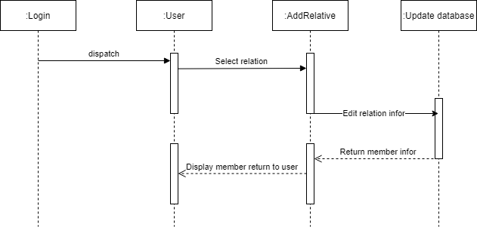

IV: CHƯƠNG 4: THIẾT KẾ DỮ LIỆU

4.1 Sơ đồ logic

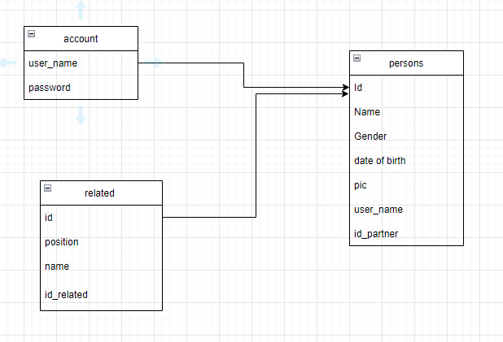

Mô tả chi tiết các thành phần trong sơ đồ logic

|  |  |  |
| --- | --- | --- |
| STT | Tên Table | Diễn giải |
| 1 | Account | Xử lí id, của các thành viên trong gia đình và mối quan hệ của họ |
| 2 | persons | Thể hiện chi tiết các thông tin của từng thành viên xuất hiện trong cây gia phả đã được điền và lưu lại trước đó |
| 3 | related | Thể hiện mối quan hệ với các thành viên khác có mặt trong cây gia phả |

4.2.1 Bảng Account

4.2.2 Bảng persons

4.2.3 Bảng related

V. CHƯƠNG 5: THIẾT KẾ GIAO DIỆN

5.1 Danh sách các màn hình

|  |  |  |  |
| --- | --- | --- | --- |
| STT | Tên màn hình | Loại màn hình | Chức năng |
| 1 | Home page | Hiển thị | Hiện thông tin nhóm và thành viên |
| 2 | Login page | Nhập | Đăng nhập |
| 3 | Register page | Nhập | Đăng ký |
| 4 | Input information person page | Nhập | Nhập thông tin người dùng |
| 5 | View Family tree page | Hiển thị | Hiện cây gia phả |
| 6 | Edit personal infor | Chỉnh sửa data | Xem thông tin chi tiết, xóa thông tin người dùng |

5.1.1 Home page

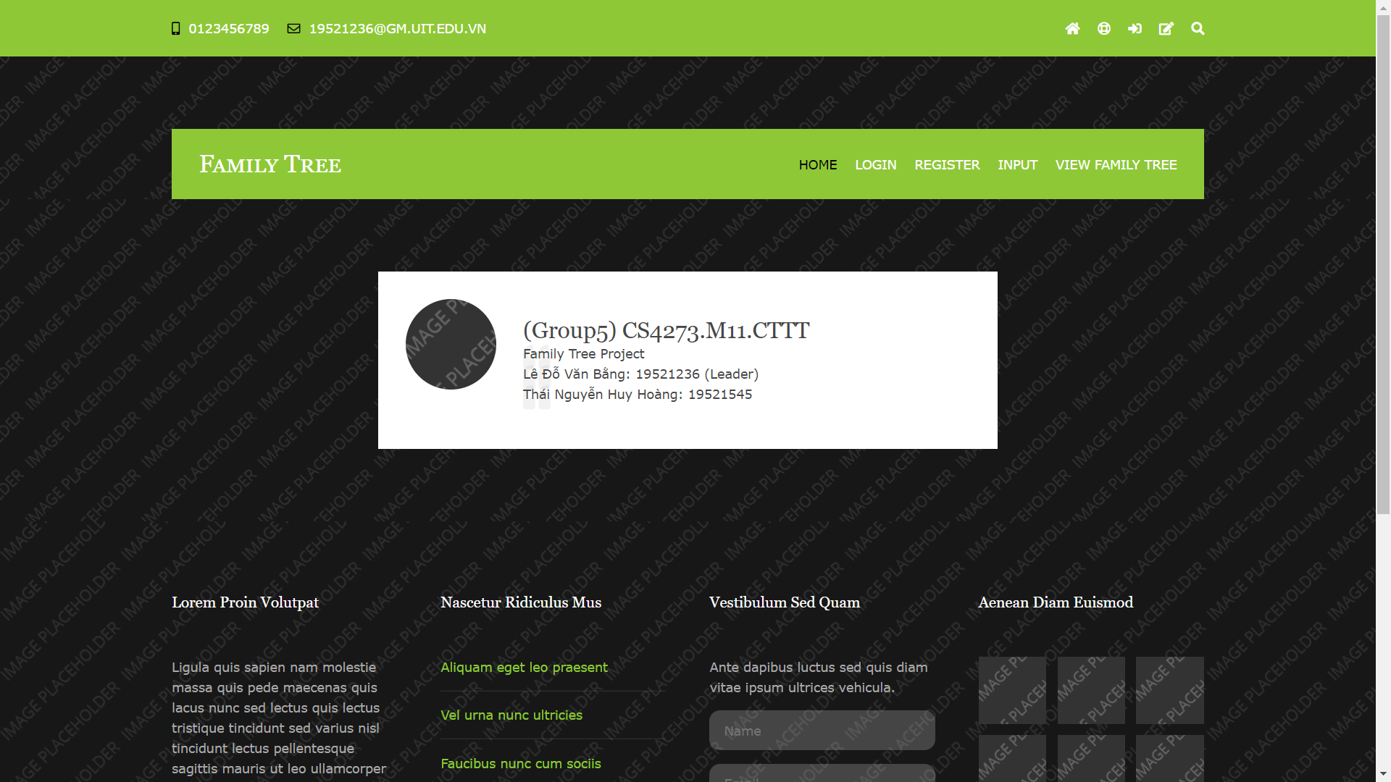

5.1.2 Login page

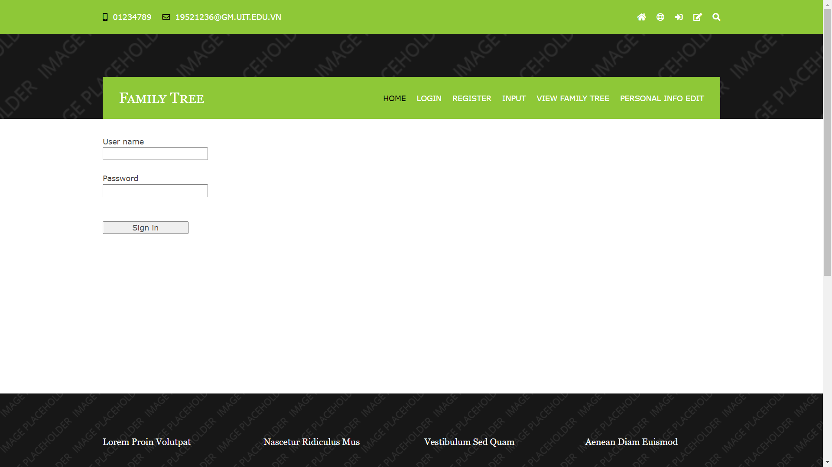

5.1.3 Register page

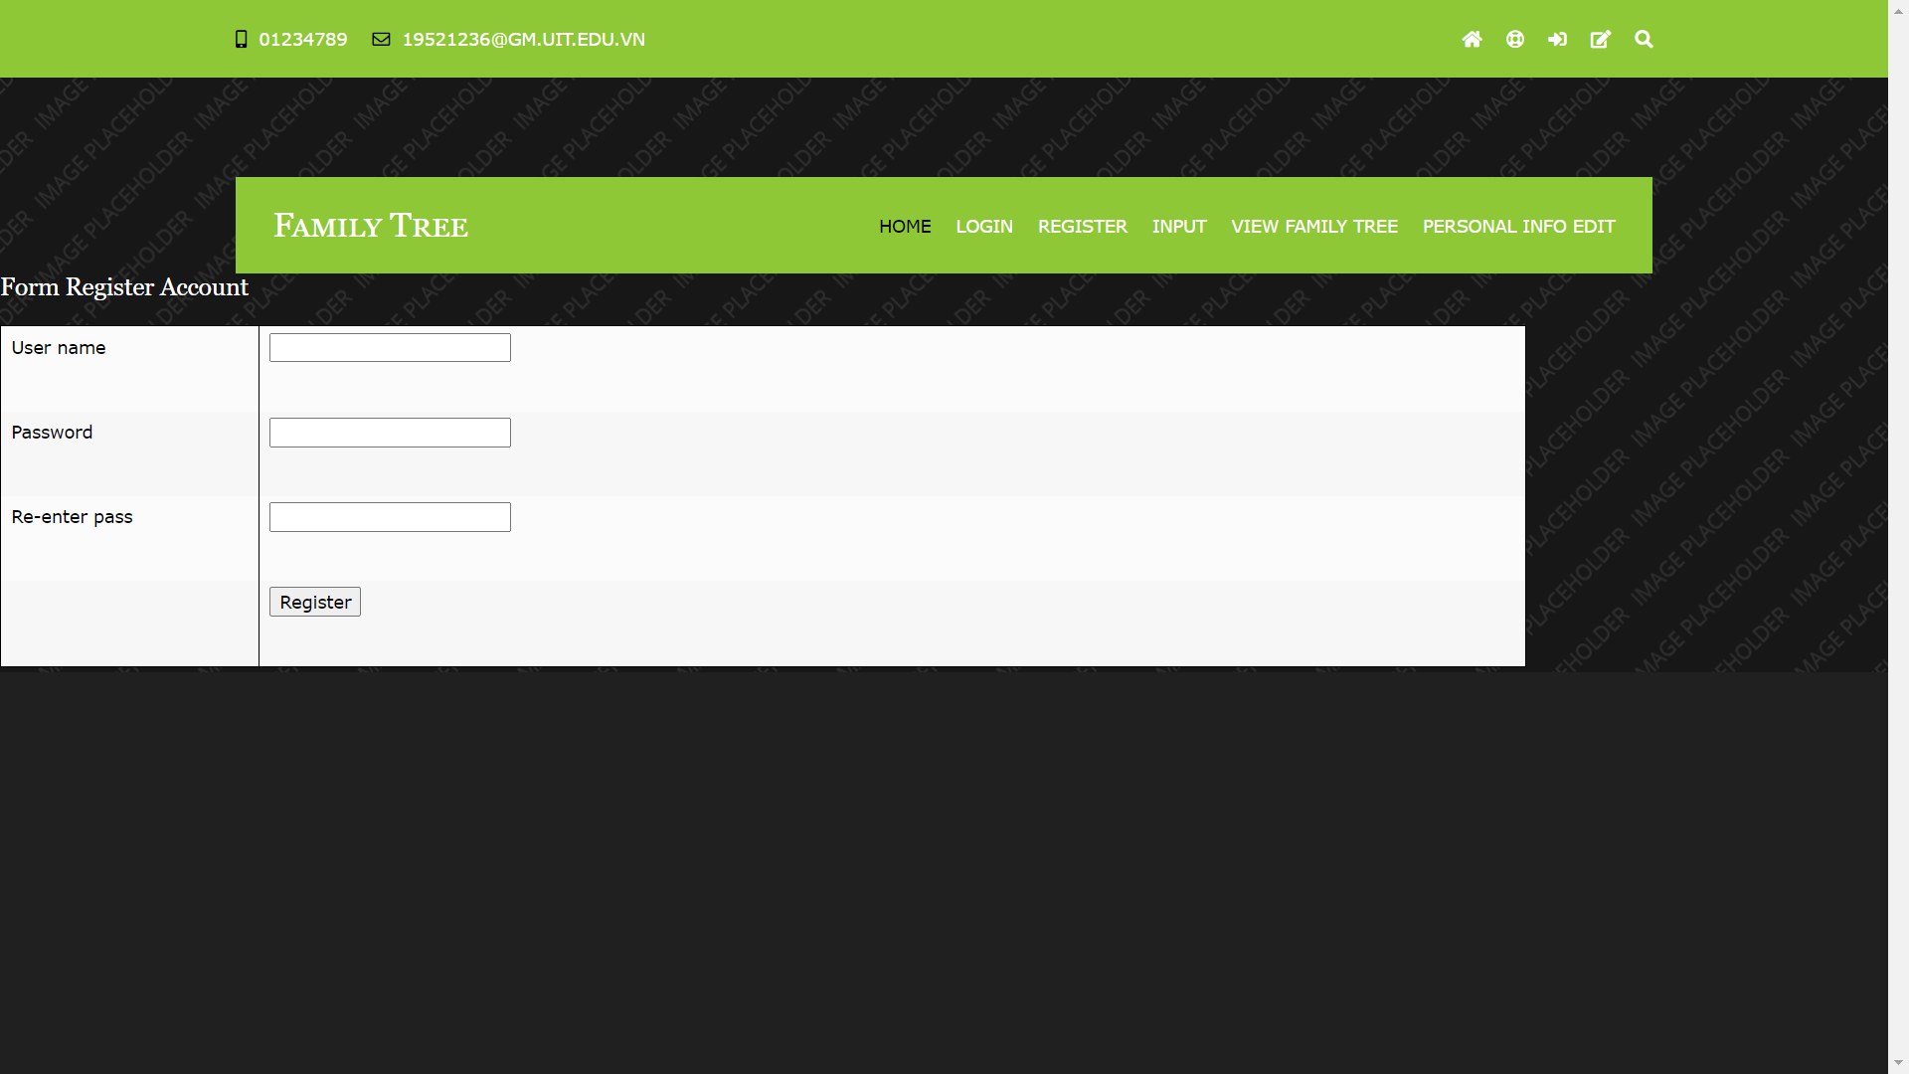

5.1.4 Input information person page

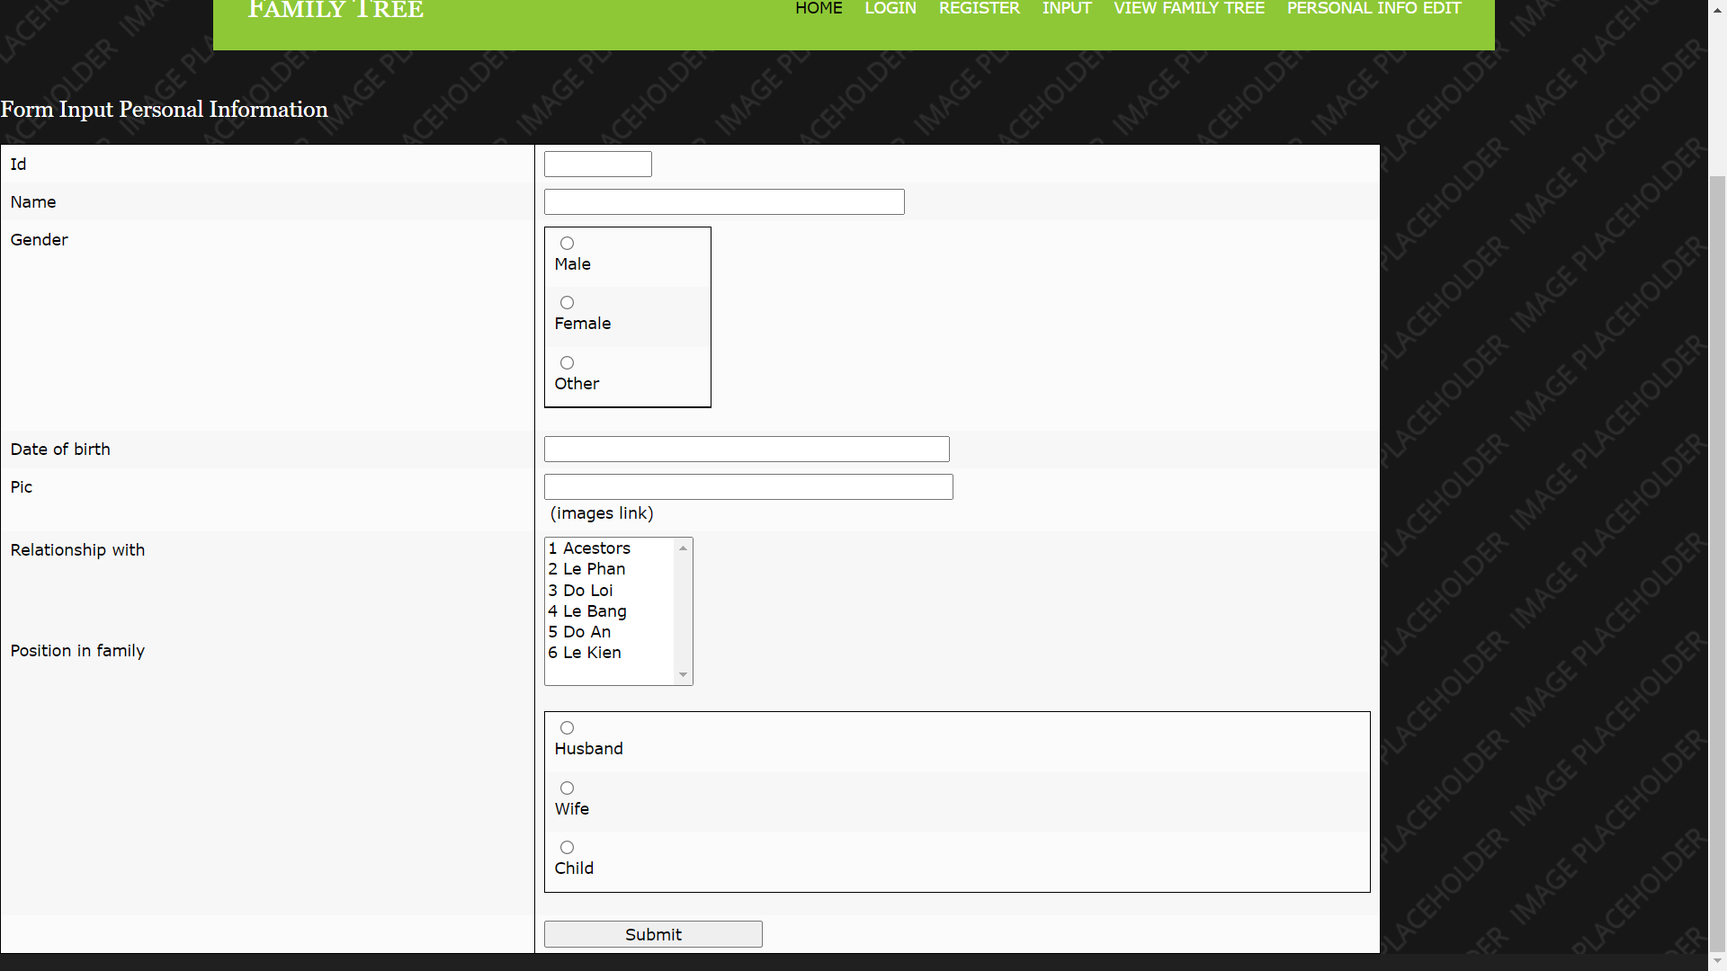

5.1.5 View family tree page

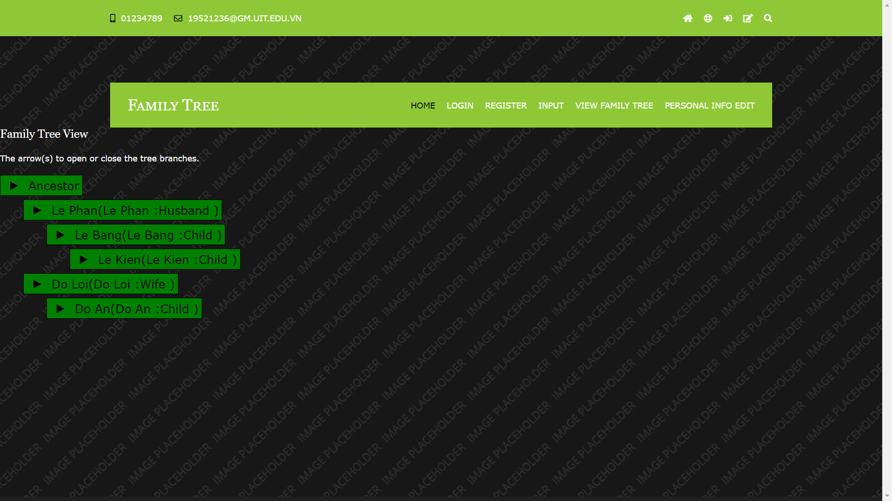

5.1.5 Personal infor edit page

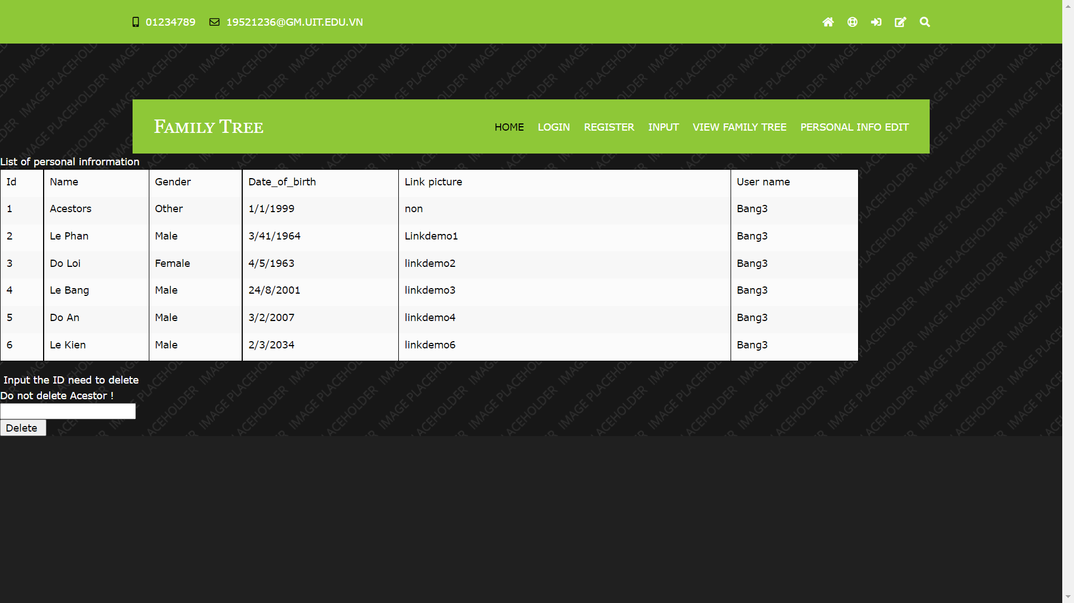

* VI. CHƯƠNG 6: KẾT LUẬN

6.1 Môi trường phát triển và môi trường triển khai

|  |  |  |  |
| --- | --- | --- | --- |
| STT | Tên yêu cầu | Mức độ hoàn thành | Ghi chú |
| 1 | Đăng nhập | Đã hoàn thành |  |
| 2 | Đăng xuất | Chưa hoàn thành |  |
| 3 | Đăng ký | Đã hoàn thành |  |
| 4 | Thêm hình | Đã hoàn thành | Hiển thị đường link ảnh |
| 5 | Thêm mối quan hệ | Đã hoàn thành |  |
| 6 | Cài đặt chung | Chưa hoàn thành |  |
| 7 | Tình trạng hôn nhân | Đã hoàn thành |  |
| 8 | Nghề nghiệp | Chưa hoàn thành |  |
| 9 | Quản lí thông tin người dùng | Đã hoàn thành | Xóa thông tin |

6.2 Kết quả đạt được

- Web chạy được

6.2.1 Ưu điểm

- Độ tin cậy: Hệ thống được thiết kế để tự hoạt động và tự kiểm tra nếu có xảy ra sai xót và lỗi sẽ tự động tìm hướng khắc phục và báo cáo tới người dùng

- Tính bảo mật: Thông tin và các quyền lợi của người dùng luôn được nhà phát triển chúng tôi đặt lên hàng đầu, và vấn đề thông tin cá nhân cũng được giữ một cách bảo mật nhất đảm bảo thông tin của người dùng sẽ không rơi vào bên thứ ba.

- Dễ sử dụng: Chương trình được thiết kế để dễ sử dụng với đồ họa và giao diện thân thiện với người dùng và những hướng dẫn sử dụng.

- Độ tối ưu: Các thông tin cá nhân cùng hình ảnh của người dùng đều được lưu online trên

- Web được triển khai trên nhiều nền tảng khác nhau và chỉ yêu có yêu cầu kết nối internet để sử dụng

6.2.2 Nhược điểm

* Bên cạnh những ưu điểm trên thì hệ thống cây gia phả còn có một số nhược điểm:
  + Mọi dữ liệu đều phải nhập tay từ người dùng
  + Đôi khi hệ thống bị trục trặc do một số lỗi
  + Độ hoàn thiện chưa cao và còn ít chức năng

6.3 Hướng phát triển

Với mục tiêu ngày càng hoàn thiện và phát triển ứng dụng lên thì chúng tôi sẽ cố gắng đưa thêm nhiều chức năng, tính năng mới, tiện dụng, hữu ích, dễ sử dụng và hỗ trợ cho tất cả các người dùng có nhu cầu sử dụng.

* Thêm các thiết kế mới vào hệ thống cây gia phả
* Có thêm tính năng tự động chia sẻ thông tin với những người dùng chung hệ cây gia phả với bản thân

6.4 Bảng phân công công việc

|  |  |  |
| --- | --- | --- |
| STT | Tên | Nhiệm vụ |
| 1 | Lê Đỗ Văn Bằng | Code, Sequence, DB, Usecase,thiết kế giao diện.. |
| 2 | Thái Nguyễn Huy Hoàng | Soạn báo cáo, UI/UX, phân tích nghiệp vụ |